Escribe igual que al ejemplo.
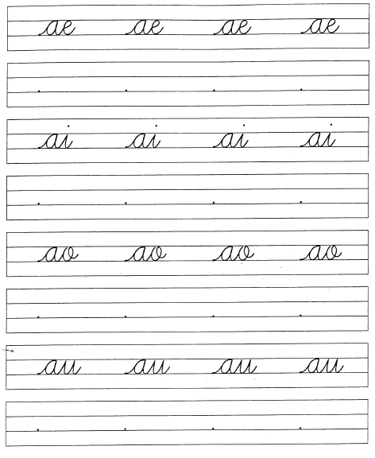

Escribe igual que al ejemplo, puedes usar colores si así lo deseas.
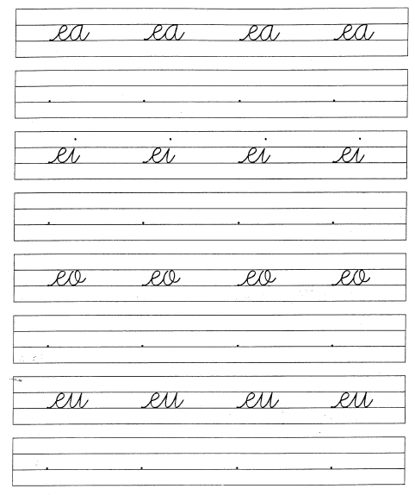

Escribe igual que al ejemplo, puedes usar colores si así lo deseas.
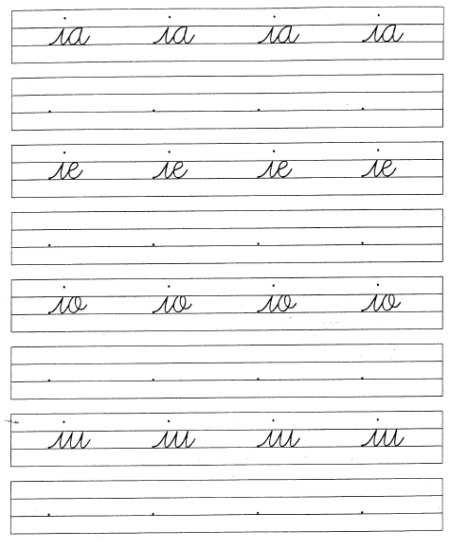

Escribe igual que al ejemplo, puedes usar colores si así lo deseas.

No te olvides de pronunciar cada vocal doble que escribes.
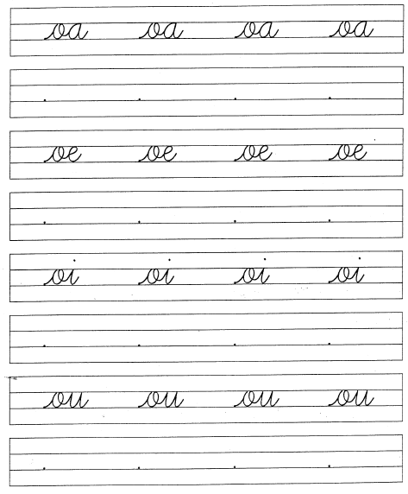

Escribe igual que al ejemplo, puedes usar colores si así lo deseas.

No te olvides de pronunciar cada vocal doble que escribes.
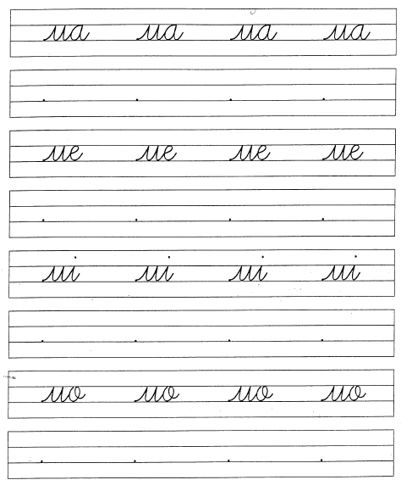

Escribe igual que al ejemplo, puedes utilizar un plumón delgado.

No te olvides de pronunciar cada vocal doble que escribes.
